REQUERIMENTO Nº 689/2019

Súmula - Requeiro informações junto ao Poder Executivo, na pessoa do Excelentíssimo Senhor Igor Soares Ebert, Prefeito Municipal, que informe a esta Casa de leis, se já existe um estudo técnico e a viabilidade de pavimentação asfáltica na Viela da Granja localizada no bairro Chácara Santa Cecilia, nesta municipalidade.
REQUEIRO à Mesa, na forma regimental vigente, que seja oficiado ao Poder Executivo na pessoa do Excelentíssimo Sr. Igor Soares Ebert, Prefeito Municipal, que informe a esta Casa de Leis, se já existe um estudo técnico e a viabilidade de pavimentação asfáltica na Viela da Granja, localizada no bairro Chácara Santa Cecilia, nesta municipalidade.
Justificativa
Senhor Presidente;-
Senhores Vereadores;-
Senhoras Vereadoras:

Esta indicação de pavimentação asfáltica na referida viela no bairro Chácara Santa Cecília se faz necessária, pois os moradores sofrem constantemente com a lama e erosão no período das chuvas, e também com a poeira no período de estiagem, ocasionando problemas de saúde e também prejudicando a trafegabilidade dos munícipes que residem nesta viela. A situação hora vivida por essas pessoas é muito difícil, mesmo por que nesta localidade vivem muitas famílias, e a atual situação está complicada, pois até veículos de emergência (Polícia, Ambulância e Bombeiro), tem muita dificuldade para acessar e poder atender a alguma ocorrência neste lugar.
Considerando que a pavimentação asfáltica é qualidade de vida para todos, essa propositura se faz necessária, logo conto com o apoio dos nobres pares e aproveito para renovar meus protestos de estima e consideração.
Segue imagem em anexo.

Sala das Sessões Bemvindo Moreira Nery, 22 de fevereiro de 2019.
Vereador Rafael Alan de Moraes Romeiro
Professor Rafael
Presidente
PODEMOS
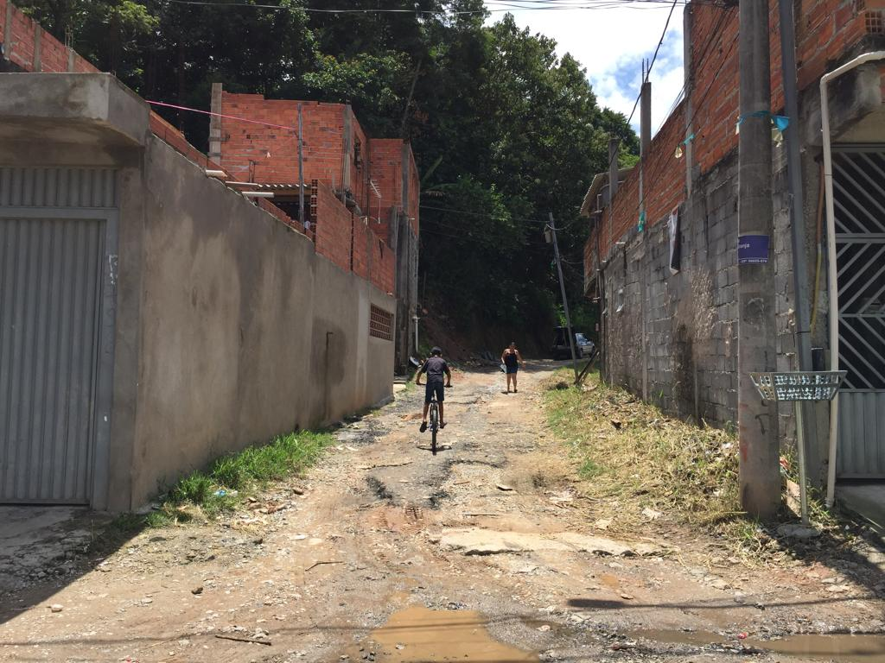

Sala das Sessões Bemvindo Moreira Nery, 22 de fevereiro de 2019.
Vereador Rafael Alan de Moraes Romeiro
Professor Rafael
Presidente
PODEMOS

